FRAMEWORK D’ARCHITECTURE MODIFIE

Titre du projet |  |  | Réf du projet
Framework d’architecture modifié |  |  | Astra_01
Historique
Version | Auteur | Description | Date
1.0 | MESSOLO Jules |  | 09/02/21



Table des matières
Contexte 3
Objectif 3
Infrastructure informatique existante 3
Infrastructure informatique modifiée 4
JWT pour l’authentification 4
Des Microservices 5
Des Composants virtualisés 5
Des Passerelles multi-fonctions 5

Contexte
Astra Recherche leader mondiale de la recherche médical, veut relever le défi de la recherche et de la formation, et souhaite se doter d’outils de visioconférence et d’outils de collaboration pour une coopération plus étroite avec ses partenaires extérieurs que sont les universités, hôpitaux et expert situés à travers le monde. L’intégrer à son infrastructure existante, qu’elle consent aussi à voire évoluer.

Mission
A partir de l’architecture existante réaliser l’architecture complète du système permettant d’accueillir la solution de collaboration.
Architecturer la solution de collaboration adéquat aux besoins d’ Astra Recherche.

Infrastructure informatique existante
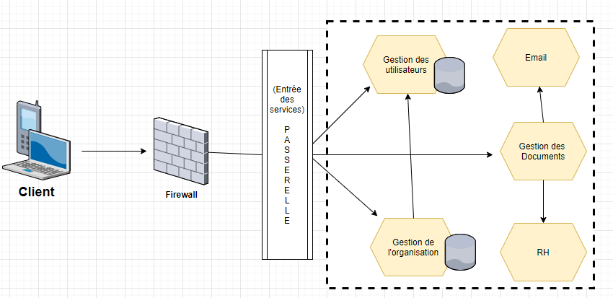

Infrastructure informatique modifiée
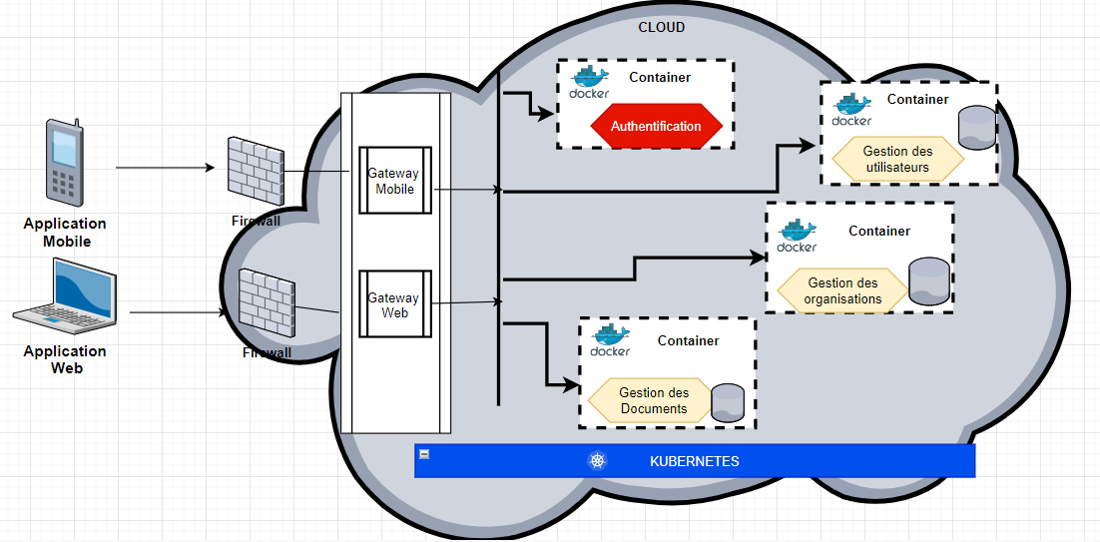

Pour plus de sécurité. JWT pour l’authentification
Un service d’Authentification autour de JWT sera mis en place, pour permettre l’accès à chaque composant de l’infrastructure existante.
Qu'est-ce que le JWT ?
JWT est une norme qui permet l’authentification/autorisation et l’échange de données en toute sécurité.Permettre à un utilisateur en possession d’un jeton d’accéder à des ressources.
S’assurer de l’identité de l’expéditeur lors des échanges d’informations.
JSON Web Token se compose de trois parties.
L’en tête: est un JSON encodé Base64url, il décrit le type de token utilisé et l’algorithme utilisé pour la signature.
Exemple: {‘alg’:’HS256’, ‘Typ’:‘JWT’}
Le payload: est un JSON encodé en Base64url et contient les informations à transmettre.
Exemple: {‘sub’: ‘12737347743’, ‘name’:’Jules Messolo’, ‘admin’:’true’}
La signature: la partie la plus importante qui permet de s’assurer de l’authenticité du token. Cette signature est générée avec un algorithme particulier,une signature invalide implique systématiquement le rejet du token.

Des Microservices
Avec l’arrivé de technologie de virtualisation qui permet d’encapsuler une application et ses dépendances, va permettre d’isoler les composants de l’infrastructure existante et de les exposer au travers des microservices.
Des microservices REST pour exposer les composants existants et à développer.
Service d’authentification: permettre un accès sécuriser aux différents service qui composent l’infrastructure existante.
Gestion des documents
Gestion des utilisateurs
Gestion des organisations

API Gateway, des Passerelles multi-fonctions
A l’image d’un E.S.B dans une architecture S.O.A, la mise en place de passerelles aux multiples fonctions sera nécessaire pour améliorer le fonctionnement de l’infrastructure. Principalement une passerelle pour les requêtes en provenance du client Web et une autre pour les clients Mobile.
Firewall, équilibreur de charge, proxy inversé, gestionnaire des versions pour le microservices…

